# **ESTUDIO DE CASO: Síndrome febril inespecífico**

Esta guía nos lleva a través de un estudio de caso en el que planificaremos un diseño experimental para entender la biología de una causa desconocida de enfermedad infecciosa.

Supongan que ustedes son un equipo de científicos que está trabajando en un hospital local de Colombia y han visto un aumento reciente en los casos de síndrome febril inespecífico. A su servicio de urgencias acudieron 16 pacientes de diferentes rangos etarios (entre 9 meses y 30 años), que presentan fiebre aguda de menos de 7 días de evolución acompañada de cefalea, mialgia, secreciones nasales y tos.

1. De acuerdo con el anterior cuadro clínico **¿Qué patógenos creen ustedes que pueden ser los causantes de la etiología de la enfermedad?**

| **R/** |
| --- |

Ustedes reconocen que hay muchos patógenos que pueden causar estos síntomas y que es frecuente que estas infecciones nunca se diagnostiquen. No obstante, para entender mejor este evento epidemiológico, están interesados en conocer más sobre las causas de la enfermedad. En el momento, tienen acceso a un laboratorio de biología molecular con los reactivos e instrumentos necesarios para extraer ARN de muestras clínicas y realizar secuenciación de próxima generación metagenómica. El laboratorio tiene un MiSeq. - Utilizar mNGS para entender qué patógeno puede estar causando la neumonía en este paciente.

**Diseño experimental del estudio mNGS**

1. **¿Qué estrategias de laboratorio implementarían para determinar el patogeno causante?** **¿Cómo podrían usar la metagenómica para identificar las causas de la infección?** Para dar luz a estas preguntas, concentren la información de la siguiente tabla.

| **Recolección de muestras** | *¿Qué tipo de muestras recolectarían?* |
| --- | --- |
| **Almacenamiento de muestras** | *¿Cómo recolectarían y almacenarían las muestras?* |
| **Criterios de seleccion de muestras** | *¿Que otras aproximaciones utilizarian antes de secuenciar? ¿Para qué? Ej. pruebas moleculares, inmunologicas, bioquimicas*  *¿Que criterios de seleccion utilizarian para determinar que muestras secuenciar?*  *¿Creen conveniente incluir controles? ¿cuales?* |
| **Preparación de bibliotecas** | *¿Cómo procesarían las muestras? ¿Extracción?* |
| **Secuenciación** | *¿Cómo secuenciarían las muestras?*  ¿Que controles para la secuenciación implementarían? |

Para realizar los estudios necesarios que permitan determinar el patógeno causante de la enfermedad, ustedes tomaron las muestras y los metadatos que se describen a continuación [Ejercicio febriles](https://docs.google.com/spreadsheets/d/13TLSgMqbf_0GtfLzAuf0OFuDhPE1qRS_/edit?usp=drive_link&ouid=105513830834231883353&rtpof=true&sd=true) **archivo metadata.**

1. Basado en la anterior información, ¿cree usted que los metadatos son suficientes? ¿Cuáles adicionaría o eliminaría? ¿Modificaría los tipos de muestra recolectados? ¿podría mejorar el diseño de toma de muestra? Tenga en cuenta que solo se tomo suero a pacientes que reportaban síndrome febril sin compromiso de vías respiratorios, e hisopado a quienes manifestaron síntomas respiratorios.

| **R/.** |
| --- |

Como primera aproximación de detección de patógenos ustedes realizaron las siguientes pruebas moleculares de Reacción en cadena de la polimerasa cuantitativa (qPCR), en las cuales obtuvieron los siguientes resultados [Ejercicio febriles](https://docs.google.com/spreadsheets/d/13TLSgMqbf_0GtfLzAuf0OFuDhPE1qRS_/edit?usp=drive_link&ouid=105513830834231883353&rtpof=true&sd=true) **pestaña PCR**

1. ¿Qué puede concluir a partir de los resultados de qPCR? ¿Puede descartar o reforzar la algún patógeno de la pregunta 1? ¿A la luz de los resultados de qPCR por es necesario realizar una aproximación metagenómica? ¿Por qué?

| **R/.** |
| --- |

Una vez realizada la secuenciacion mediante el dispositivo MiSeq de Illumina, usted obtuvo los siguientes resultados que puede verificar en la plataforma CZID proyecto [**S250084590**](https://czid.org/my_data?currentDisplay=table&currentTab=samples&mapSidebarTab=summary&projectId=15177&showFilters=true&showStats=true&updatedAt=2024-09-23T19%3A18%3A05.181Z&workflow=short-read-mngs)

1. Como un primer análisis de sus resultados, ¿qué opina de la calidad de las secuencias? ¿hay suficientes lecturas en la mayoría de las muestras? ¿cómo confirmaría que sus secuencias son de buena calidad?

| **R/.** |
| --- |

En CZID realice el análisis Taxon Heatmap, añada los filtros de selección que consideren pertinentes para aumentar la confidencialidad y la precisión de sus taxones.

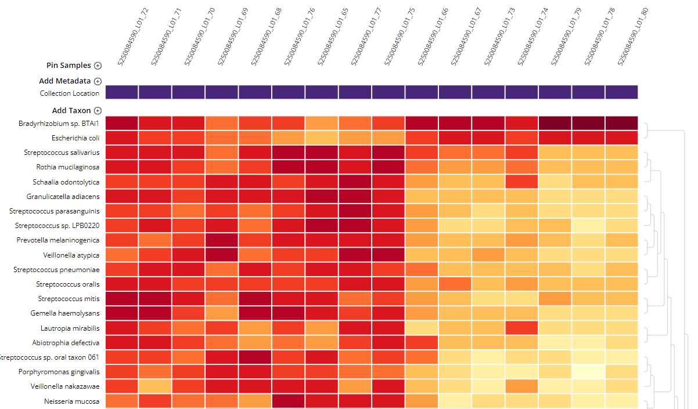

1. ¿Cómo interpreta la información obtenida en su heatmap? ¿Cuáles son los patógenos más identificados? Establezca tres conclusiones respecto a diagnostico de los pacientes analizados.

| **R/.** |
| --- |

1. Organice sus datos de PCRs con la información Metagenómica obtenida por muestra. Basado en esto,¿Qé tan sensible puedo yo categorizar mis análisis metagenómicos), ¿cree usted que mNGS pueda convertise en una prueba de diagnóstico clínico rutinaria? ¿Qué ventajas o desventajas ofrece respecto a qPCR?, Establezcan tres conclusiones respeto a esta observación.

¿Con la información obtenida podemos determinar si mNGS posee buena sensibilidad y especificidad?

| **R/.** |
| --- |

1. ¿Logra observar alguna diferencia entre los patógenos encontrados en hisopado respecto a los encontrados en suero?. discuta las razones y reevaluar si es necesario la toma de muestra.

| **R/.** |
| --- |

1. ¿Qué patógenos se encontraron en las muestras de suero? ¿es común encontrar este tipo de microorganismos en ese fluido biológico? ¿A qué cree que se deba ese hallazgo?

| **R/.** |
| --- |

1. Como habrá notado, el estudio no cuenta con ningún tipo de control entonces, ¿Como abordarían la posibilidad de contaminación de una muestra en este análisis?

| **R/.** |
| --- |

¿Cómo podrían sus hallazgos impactar en la salud pública?

| **R/.** |
| --- |

¿Qué otras preguntas biológicas podrían plantear con los datos que han recopilado como parte del estudio?

| **R/.** |
| --- |

**Perfecto! han resuelto el caso…. Ahora es importante informar a las entidades correspondientes sus resultados.**

Para esto, prepare dos presentaciones con la información obtenida en este estudio dirigidos a lectores diferentes. Una primera presentación para un funcionario tomador de decisiones en salud pública y otro para un medio de comunicación que realizará una nota para informar a la comunidad.